Relatório Atividade 2: Função Hash

Nome: Augusto Farina Batagla de Souza

Nome: Eiji Kasai Dogen

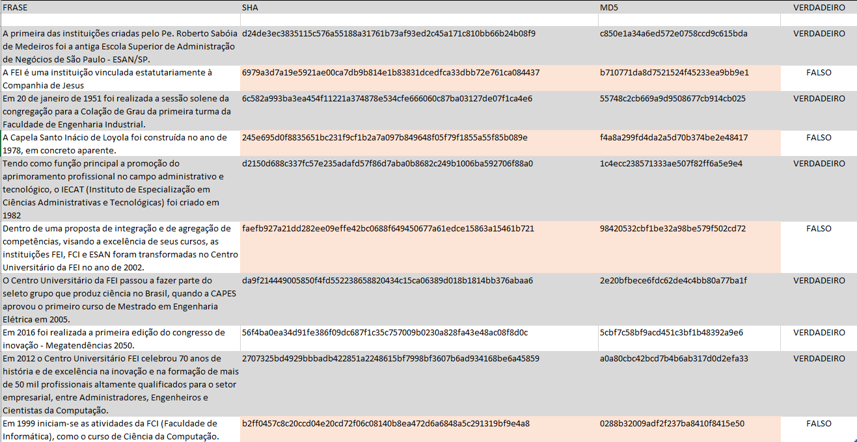Tabela com os resultados:

Justificativa:

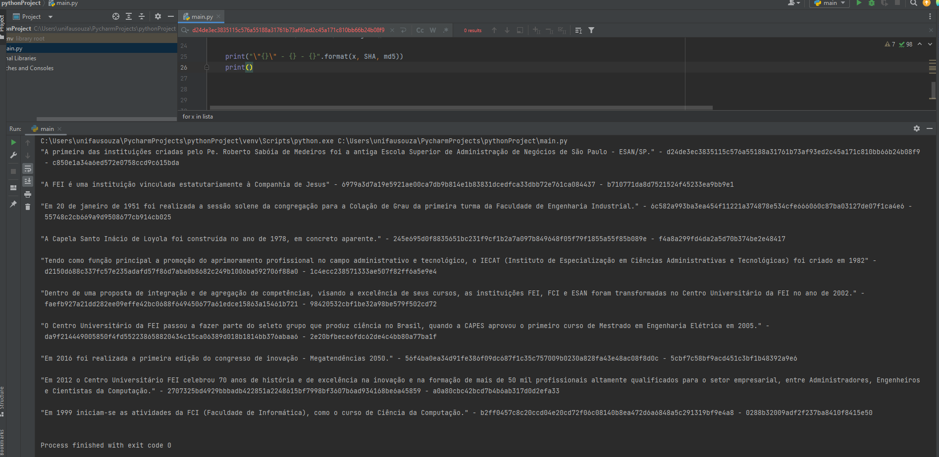Saída do Código:

Link do GitHub com o código:

https://github.com/augustofarina/Hash